Fakultet elektrotehnike i računarstva

Digitalna obrada i analiza slika

Laboratorijska vježba 2 – Kvantizacija

Izradio: Igor Farszky

4.1. **Kvantizacija**

4.1.1. Funkcija quant(img, quantity) dikreditizira vrijednosti pixela slike img kao višekratnike od quantity.

Formula kvantizacije: $q= \frac{A}{2^{B}-1}$

A – raspon signala, B – broj bitova, q – kvant

Ako želimo kvantizirati sliku jednoliko, trebali bi izračunati q prema formuli, sa nekim zadanim N razinama. A je jednak max(img)-min(img).

4.1.3. 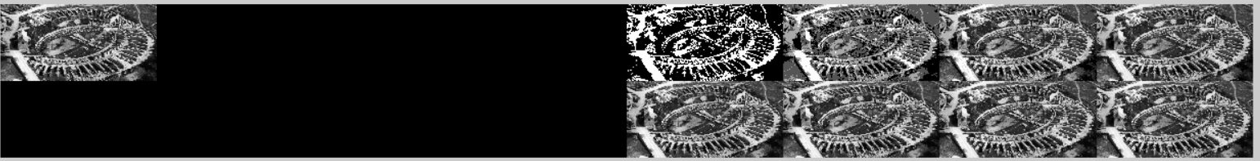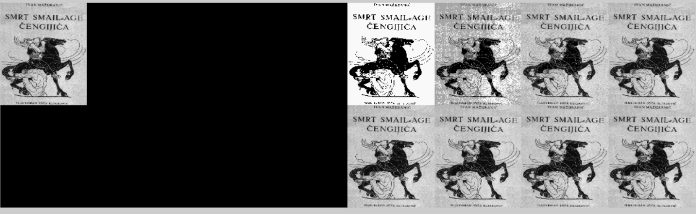

Slika 1Kvantizacija: lijevo bez, desno: 1, 2, 3, 4, 5, 6, 7, 8

4.1.4. Razlika se počinje primjećivati do 3 bita.

4.1.5. Kvantizacijom na 1 bit se dobiva crno-bijela slika.

4.1.6. Kvantizacijski šum nastaje prilikom kvantiziranja na višu ili nižu razinu.

4.2. **Otipkavanje**

4.2.1.

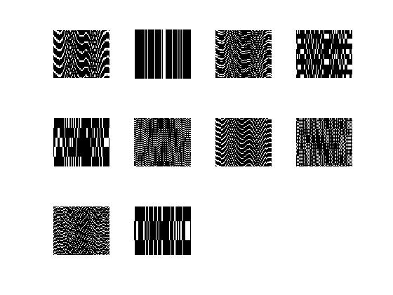

Slika 2: faktor 1-10

4.2.2. Faktor otipkavanja nam predstavlja frekvenciju, nakon koliko pixela ćemo opet otipkati našu sliku. Što je veći faktor to manje pixela otipkavamo te oštećujemo sliku, točnije možemo izgubiti važne dijelove slike.

4.3. **Pikselizacija**

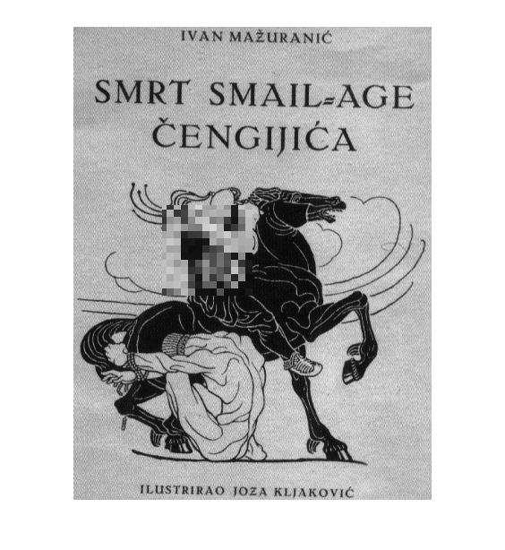4.3.1.

Slika 3 Pikselizacija faktorom 8

4.3.2. Parametar ‘Nearest’ označava interpolaciju najbližeg susjeda. To znači da se izlaznom pixelu daje vrijednost pixela koji je unutar neke točke. Drugi pixeli se ne uzimaju u obzir.

4.4. **Alias-efekt**

4.4.1.

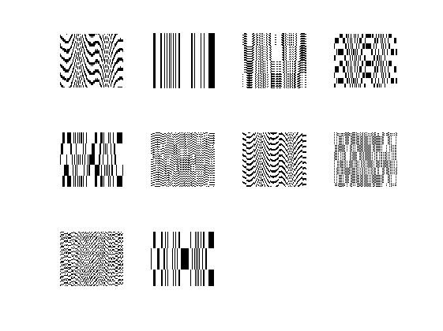

Slika 4 Zamućivanje + otipkavanje

4.4.2.

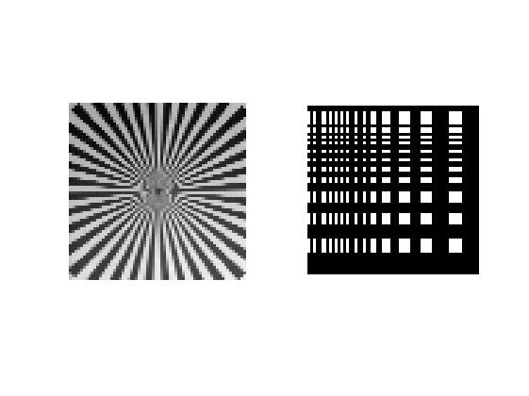

Slika 5 Otipkavanje slika testpat1 i testpat2 faktorom 4

4.4.3. Na višim frekvencijama nestanu dijelovi slike, a na nižim se slika zamuti.

4.4.4.

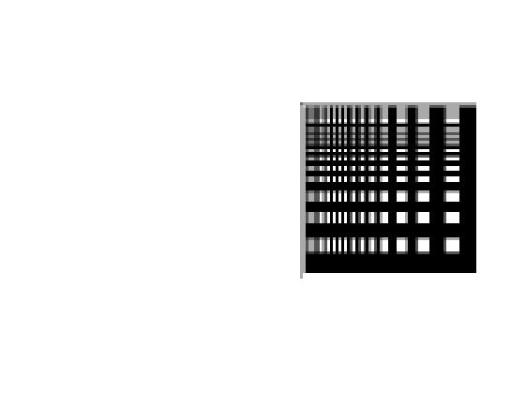

Slika 6 testpat1 i testpat2 nakon usrednjenja i otipkavanja faktorom 4

4.4.5. Povećanjem veličine filtra za usrednjenje slika je sve mutnija i mutnija.

4.4.6. i 4.4.7.

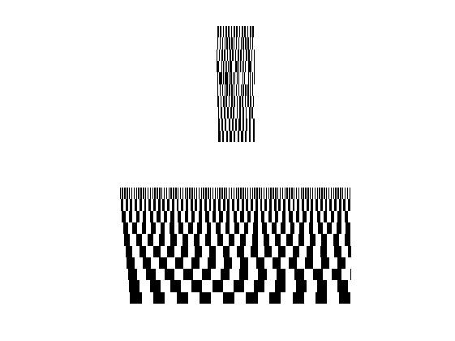

Slika Otipkavanja po osi x te y

4.4.8. U prvom slučaju se otipkava mimo prirodnosti slike te zbog toga možemo vidjeti kako gubimo neke dijelove slike, dok otipkavanje u smjeru y nije imalo toliko utjecaj na sliku jer se pruge protežu baš u tom smjeru.

4.4.9.

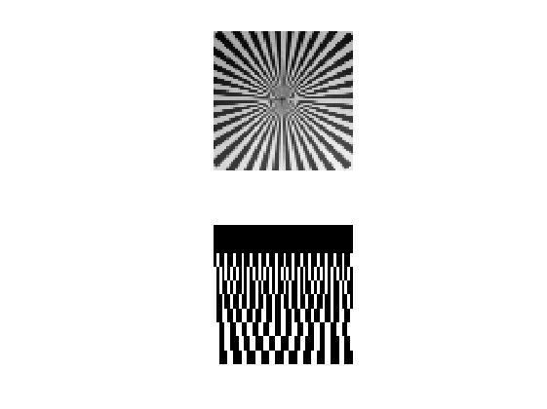

Slika 8 Slike nakon imresize()

Ovi rezultati se razlikuju od prethodnih. Više frekvencije su uklonjene iz slike da ne dođe to efekta aliasinga.

4.4.11.

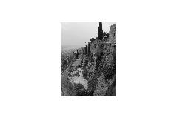

Slika 9 Alias efekt na slici iz prirodne scene

4.5. **Moarški efekt**

4.5.1.

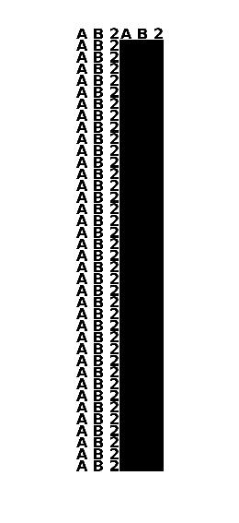

Slika 10 Otipkavanje po osi y faktorom 39

Nakon otipkavanja faktorom 39 možemo primijetiti je prikazan samo prvi redak slike. Odnosno, pri otipkavanju svakog 39-tog pixela dobili smo točno onaj pixel koji nastavlja slovo po osi y.

4.5.2. Nakon otipkavanja faktorom 3, još uvijek možemo raspoznati slova, no ona izgledaju jako suženo po osi y jer u neku ruku možemo reći da smo uzeli svaki treći piksel slova.

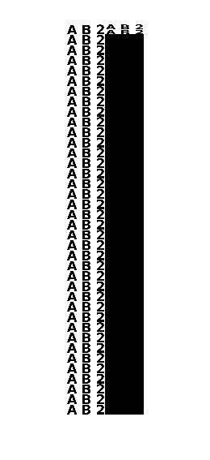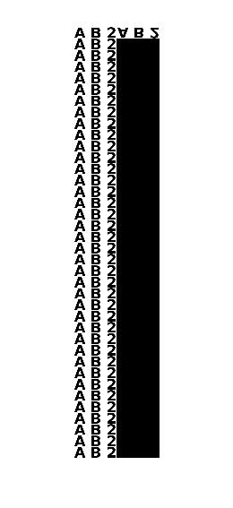

Slika 11 otipkavanja faktorom 37 i 40

Nakon otipkavanja faktorom 37 dobili smo invertirana slova.

Možemo zaključiti da otipkavanjem određenim faktorom može dovesti do efekta aliasinga.

4.5.3.

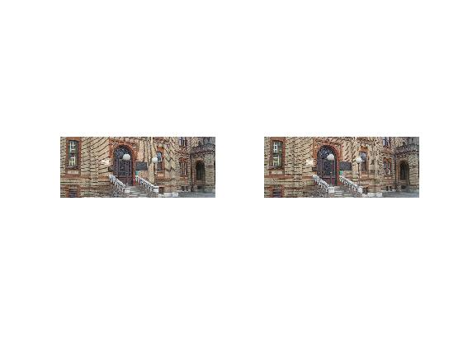

Slika Marški efekt

4.5.4.

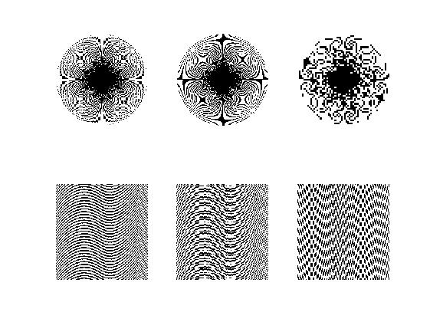

Slika Moarški efekt otipkavanjem faktorom 1, 3, 7